第五单元知识小结

　　一、字词盘点

1.字

(1)难读的字

淌(tǎng)　栋(dòng)　吁(xū)　鳄(è)　醋(cù)

(2)难写的字

篇：下面的“扁”里面有两竖。

狐:右边是“瓜”,不要错写成“爪”。

零:部首是“id:2147486454;FounderCES”,要写得扁一些;下面是“令”,不要错写成“今”。

肠:书写右边时,不要多加一点。

(3)多音字

倒 $\left\{\begin{matrix}dǎo\text{(}\text{倒下}\text{)(}\text{摔倒}\text{)(}\text{颠倒黑白}\text{)} \\ d\text{à}o\text{(}\text{倒立}\text{)(}\text{倒退}\text{)(}\text{倒背如流}\text{)}\end{matrix}\right.$

吁 $\left\{\begin{matrix}xū\text{(}\text{气喘吁吁}\text{)(}\text{长吁短叹}\text{)} \\ yù\text{(}\text{呼吁}\text{)(}\text{吁求}\text{)(}\text{吁请}\text{)}\end{matrix}\right.$

撒 $\left\{\begin{matrix}s\text{ā(撒尿)(撒谎)(撒手人寰)} \\ s\text{ǎ(撒花)(撒种)(撒豆成兵)}\end{matrix}\right.$

2.词

(1)必须掌握的词

流淌 秘密 一栋 楼梯 铃 乘法 思绪 一篇

飞越 形状 狐狸 巧克力 香肠 继续 麻烦 丁零

(2)近义词

浩瀚~广阔　忽然~突然　思绪~思路

穿梭~穿行　希望~盼望　担心~担忧

平时~平常　容易~简单　傍晚~黄昏

失望~绝望　奇怪~惊奇　互相~相互

想念~思念　好像~仿佛　了解~理解

秘密~奥秘

(3)反义词

浩瀚➝狭窄　开放➝凋谢　有趣➝枯燥

希望➝失望　喜欢➝讨厌　容易➝困难

(4)词语归类

①量词积累:一个秘密　　一棵树　一个大包

一种声音　一块糖醋排骨　一丝乌云　一只虫子

②动词积累:弯下腰　背着大包　打开背包　啃着排骨

③修饰词积累:浩瀚的星空 怪怪的声音

香喷喷的饭菜　大口大口地啃着

④特殊词语:

ABB式词语:咕噜噜　香喷喷

类似的词语:绿油油　白花花　亮晶晶　金灿灿

ABAB式词语:丁零丁零　大口大口

类似的词语:学习学习　打扫打扫　商量商量　研究研究

模拟声音的词语:丁零丁零　咕噜噜

类似的词语:咕咚　哗啦啦　轰隆隆　叽里咕噜　叮叮咚咚

⑤与想象有关的词语:遐想　联想　幻想　异想天开　浮想联翩　天马行空　天方夜谭　奇思妙想

考试点睛

　　词语是考试中的一个常考考点,经常以下列形式考查:①将词语补充完整。②根据意思写词语。③选词填空。④用所给词语造句。  
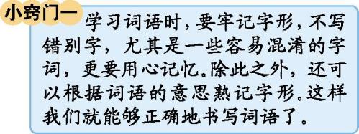  
　　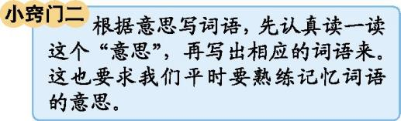  
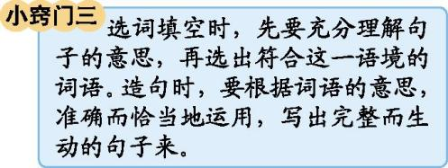

二、佳句积累

精彩句

(1)傍晚的时候,妈妈背着一个大包过来了,我的心嗵嗵地跳着,震得树上的鸟窝都一动一动的,发出丁零丁零的声音。

这句话形象地描述了妈妈到来时“我”激动的心情。句子很有画面感,我们仿佛看到了一树的鸟窝都被震得乱动、乱撞。

(2)我变成了一棵长满各种形状的鸟窝的树:三角形的、正方形的,还有长方形的、圆形的、椭圆形的、菱形的……风一吹,它们就在枝头跳起了舞。

作者的想象很奇特,树上没有结果实,却长满了鸟窝,而且形状各异,还随风起舞,真是太有趣了。

三、考试热点

1.《宇宙的另一边》考查对本课重点字词的掌握情况;或以问答的形式考查想象力:宇宙的另一边还会发生什么有趣的事情?

2.《我变成了一棵树》考查对本课重点字词的掌握情况;考查对拟声词的判断与仿写;考查各种句型变换;以填空、选择等形式考查对课文内容的理解。

四、“1+X”阅读

推荐篇目:顾鹰《顾鹰幻想小说》

推荐理由:《顾鹰幻想小说》是一套原创儿童文学作品。作者顾鹰是一位教师,也是一位勤奋、爱思考的文学创作者。作为儿童文学创作界冉冉升起的新星,她的作品风格梦幻空灵,立意高雅,在充满想象力的故事中,流淌着浓浓的人文关怀。

阅读方法:《顾鹰幻想小说》一书中贯串了许多阅读活动的方案,“语文老师陪你读”“阅读成果考查表”“阅读成果评价”等。这些环节的设计,可以帮助繁忙的语文老师省时省力地开展阅读活动。当然,我们也可以和爸爸妈妈一起读,读完后谈谈各自的感受。